

Projektni zadatak

Dokumentacija

CS230 – Distribuirani sistemi

Student: Tomislav Živadinović 3948

Profesor: dr. Vladimir Milićević

Asistent: Nikola Dimitrijević

**Sadržaj**

1. Uvod 4

1.1. Svrha dokumenta 4

2. Opis rešenja 4

2.1. Perspektiva rešenja 4

2.2. Tipovi korisnika 4

2.3. Ograničenja dizajna i implementacije 4

2.4. Opis funkcionisanja sistema 10

3. Struktura podataka 14

3.1. Klasni model 14

3.2. Model baze podataka 15

4. UI aplikacije 16

Literatura 11

# Uvod

Razvija se web aplikacija za potrebe jednog fakulteta. Konkretno aplikacija podrazumeva samo profesorski i admin deo sistema. Čime je ostavljen prostor za unapređivanje kako bi studenti mogli da rade testove koje su profesori dodali.

## Svrha dokumenta

Ovaj dokument predstavlja softversku dokumentaciju za rešenje predviđeno za informacioni sistem fakulteta. U ovom dokumentu je izložen opis rešenja, njegova namena i korisnici.

# Opis rešenja

Ovaj deo dokumenta daje informacije o softverskom rešenju, korisnicima, funkcionalnostima i ograničenjima.

## Perspektiva rešenja

Ovaj softverski proizvod je namenjen profesorima na jednom fakultetu. Softver će biti dostupan na internetu i biće dostupan samo korisnicima sistema.

Da bi koristili proizvod, korisnici se moraju ulogovati na sistem. Korisnik sa rolom administrator ima mogućnost da kreira nove naloge za prijavljivanje na sistem.

## Tipovi korisnika

Postoje dva tipa korisnika, odnosno 2 role:

Administrator

Profesor

I administrator i profesor se moraju ulogovati na sistem. Na osnovu username-a i password-a se iz baze izvlači rola.

Profesor ima pristup sekcijama za administraciju proizvoda i administraciju porudžbina.

Administrator ima iste mogućnosti kao i profesor, sa dodatim administracijama korisnika.

## Ograničenja dizajna i implementacije

Pri izradi softvera treba koristiti Java programski jezik i Java EE 7.

Baza podataka treba da bude MariaDB 10.x. Potrebno je koristiti Tomcat8 ili Tomcat9 za aplikativni server.

Pri pokretanju aplikacije od korisnika se najpre traži da se uloguje sa svojim korisničkim podacima. Ukoliko je autentifikacija uspešna korisnik može da nastavi sa korišćenjem softvera. Profesor nakon logovanja bira između administracije pitanja, testova i korisnika.

Ukoliko izabere sekciju *pitanja(Questions)* prikazuje mu se lista pitanja odakle može da:

* Pregleda listu svih postojećih pitanja
* Pregleda tačne odgovore za svako od pitanja
* Izmeni postojeće pitanje
* Izmeni odgovore za postojeća pitanja
* Obriše postojeće pitanje
* Doda novo pitanje uz moguće odgovore

Ukoliko izabere sekciju *testovi(Tests)* prikazuje mu se lista testova odakle može da:

* Pregleda listu svih postojećih testova
* Pregleda studente kojima je neki test dodeljen
* Dodeli test listi studenata
* Doda/ukloni pitanja iz nekog testa
* Izmeni postojeći test
* Obriše postojeći test
* Doda novi test sa svim njegovim atributima

Ukoliko izabere sekciju *korisnici(Users)* prikazuje mu se lista korisnika odakle može da:

* Pregleda listu svih postojećih korisnika
* Izmeni postojećeg korisnika
* Obriše postojećeg korsnika
* Doda novog korisnika i dodeli mu odgovarajuću rolu

Takođe je moguće dodavanje i brisanje rola u sistemu.

# UI aplikacije

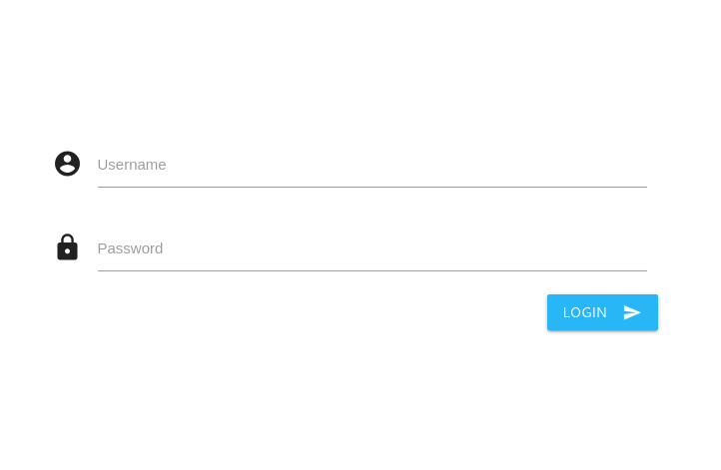

Slika 1. Login stranica

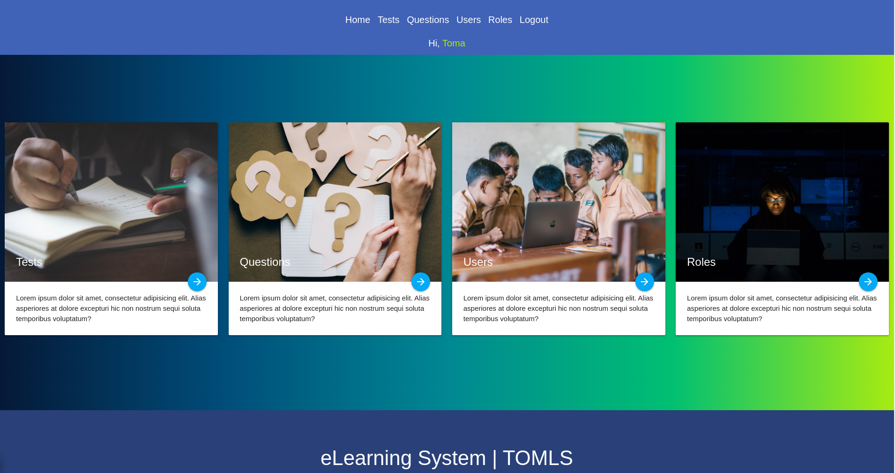

Slika 2. Početna strana odakle ulogovani korisnik može da bira sekciju sistema

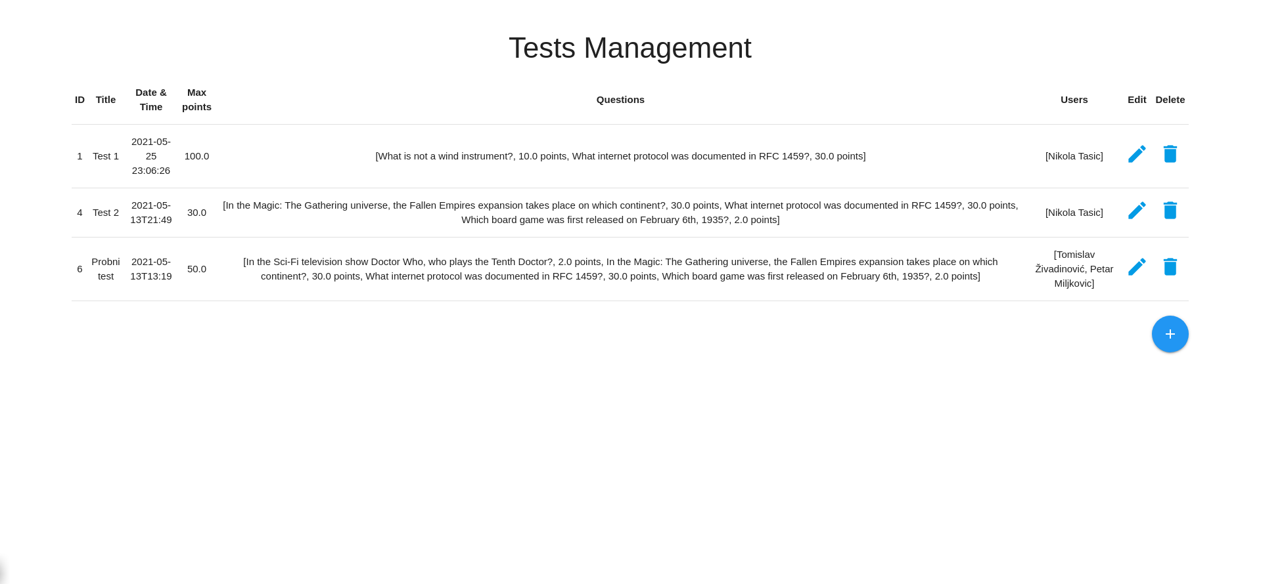

Slika 3. Strana “Tests” odakle ulogovani korisnik može vrši svu manipulaciju sa testovima

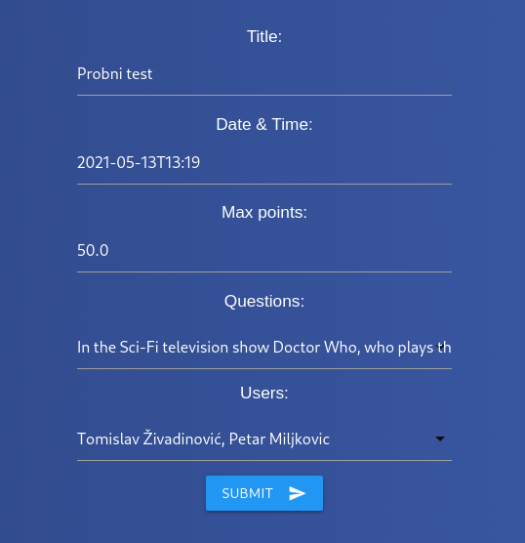

Slika 5. Forma za izmenu testa

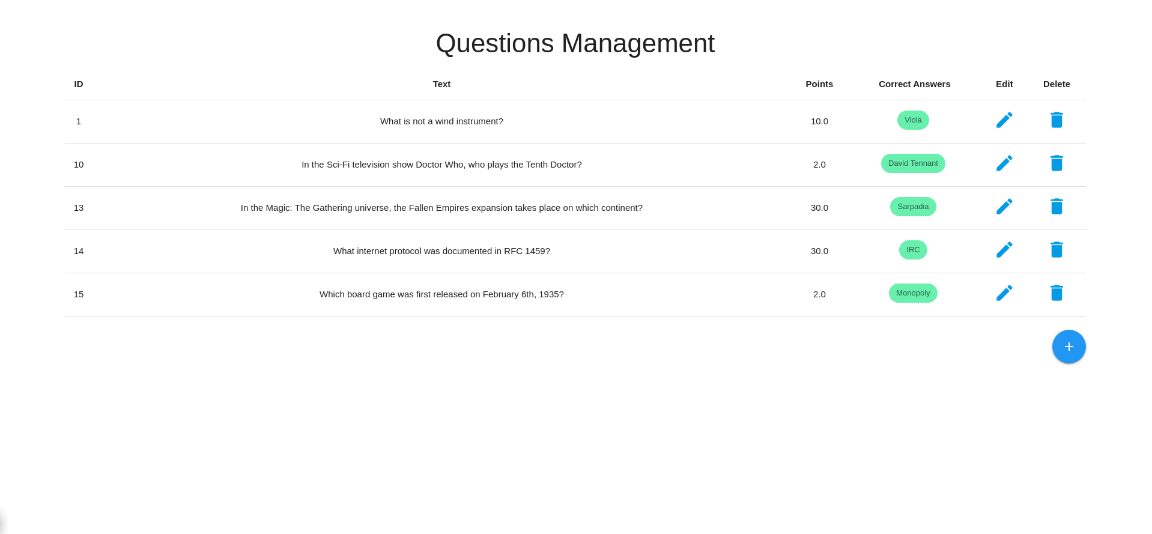

Slika 4. Strana “Questions” odakle ulogovani korisnik može vrši svu manipulaciju sa pitanjima

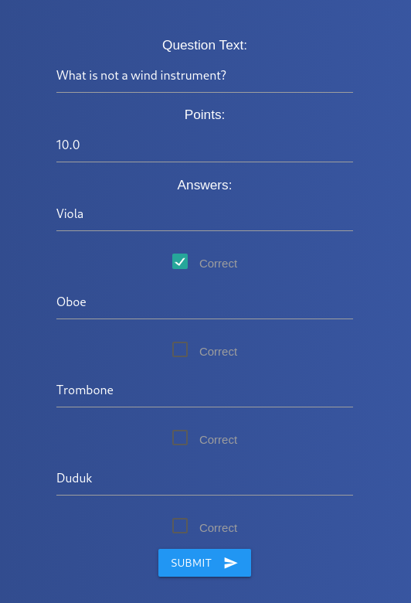

Slika 6. Forma za izmenu pitanja

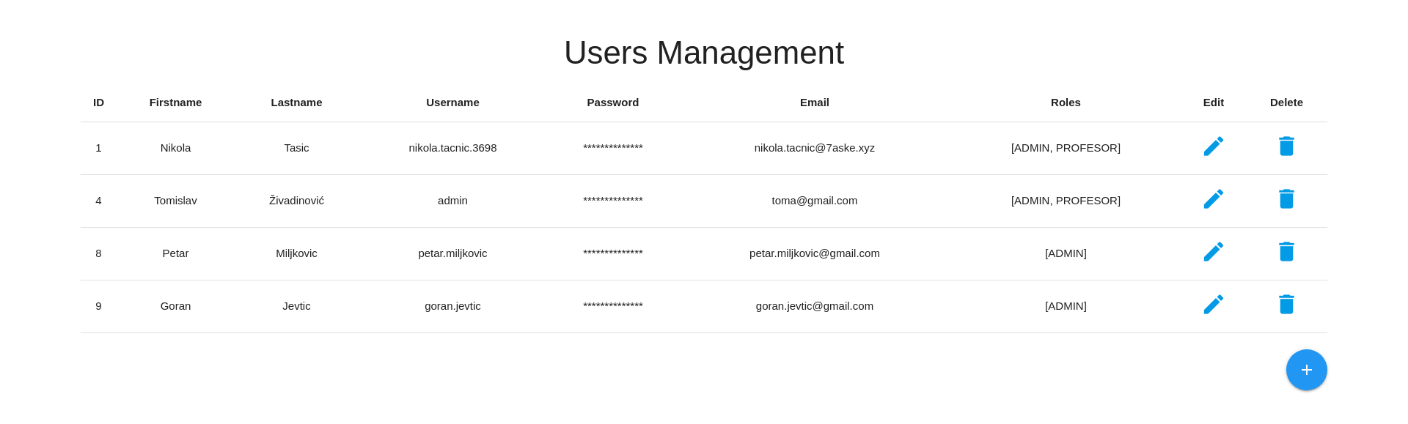

Slika 7. Strana “Users” odakle ulogovani korisnik može vrši svu manipulaciju sa korisnicima sistema

# Literatura

www.google.com